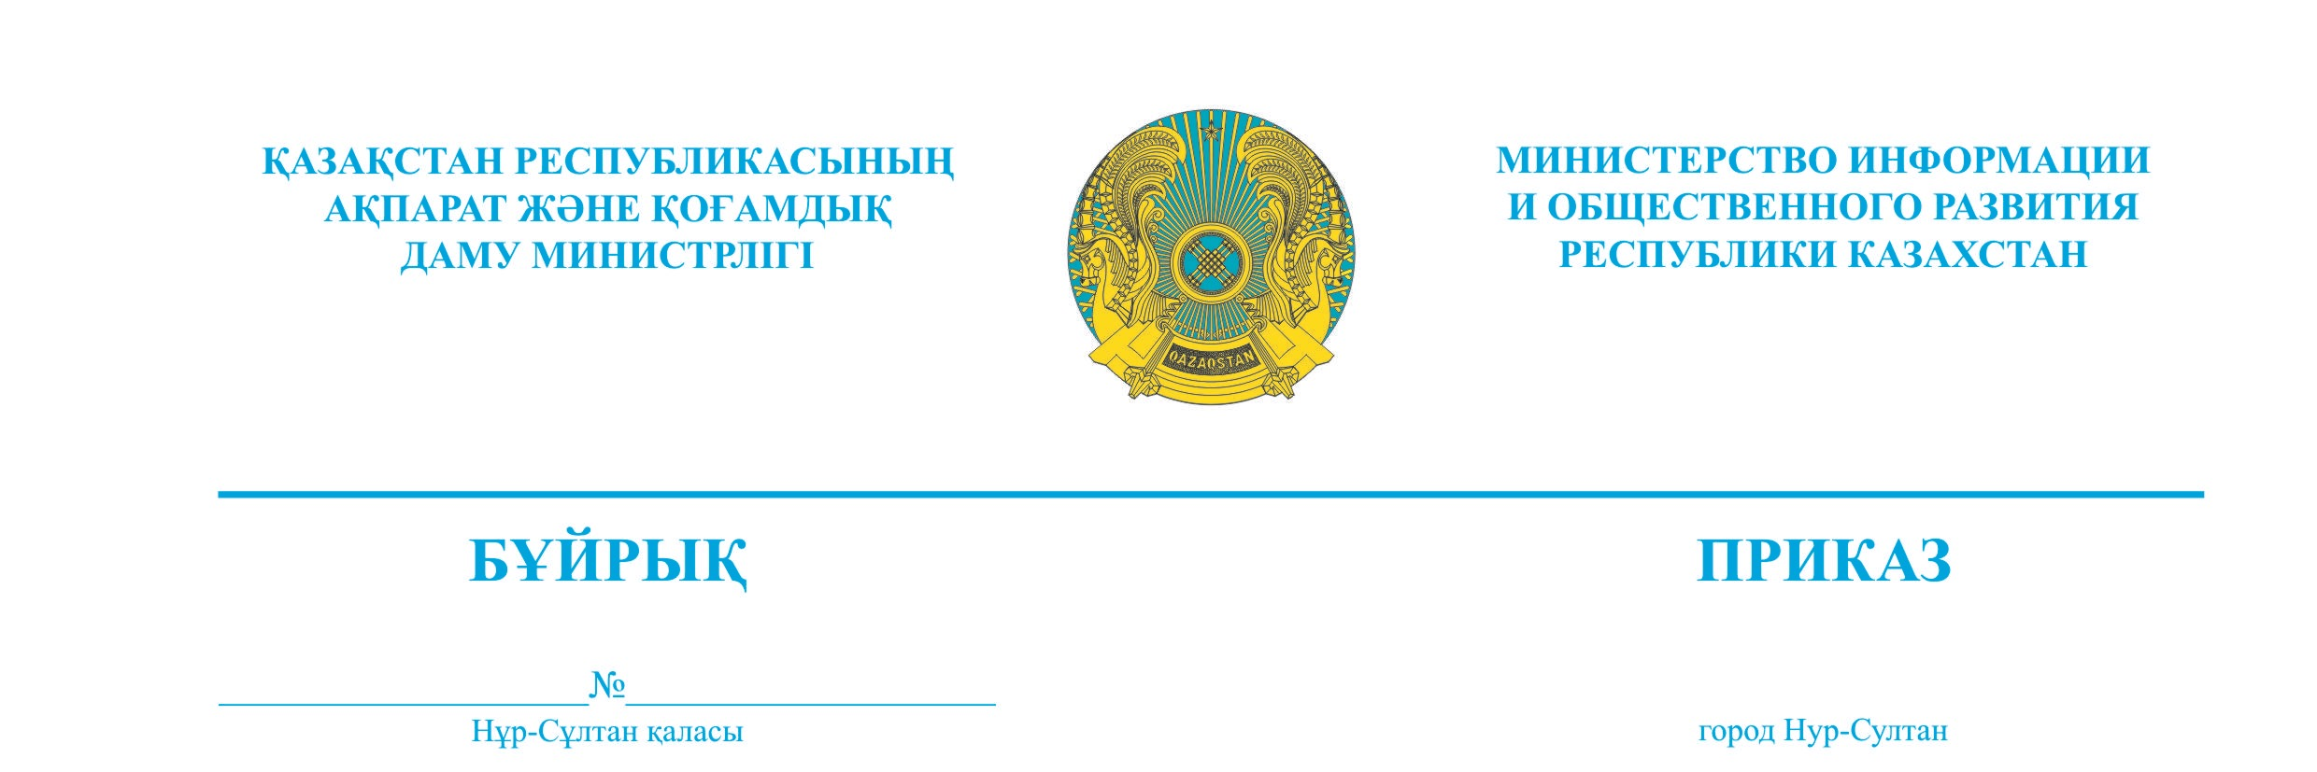

Астана қаласы город Астана

№ 571 от 30.12.2022

Об утверждении Перечня приоритетных направлений государственных грантов для неправительственных организации на 2023 год

В соответствии с пунктом 9 Правил формирования, предоставления, мониторинга и оценки эффективности государственных грантов, утвержденных приказом Министра информации и общественного развития Республики Казахстан от 26 сентября 2022 года № 406, ПРИКАЗЫВАЮ:
- Утвердить прилагаемый Перечень приоритетных направлений государственных грантов для неправительственных организации на 2023 год (далее – Перечень).
- Комитету по делам гражданского общества Министерства информации и общественного развития Республики Казахстан обеспечить размещение Перечня на интернет-ресурсе Министерства информации и общественного развития Республики Казахстан в течение пяти рабочих дней со дня подписания настоящего приказа.
- Комитетам по делам гражданского общества, по делам молодежи и семьи, по делам религии, по развитию межэтнических отношений Министерства информации и общественного развития Республики Казахстан в установленном законодательством Республики Казахстан порядке, обеспечить принятие иных мер, вытекающих из настоящего приказа.
- Контроль за исполнением настоящего приказа возложить на курирующего вице-министра информации и общественного развития Республики Казахстан.
- Настоящий приказ вступает в силу со дня его подписания.

И.о. Министра Д. Кадиров

